Turniervorbereitungskurs
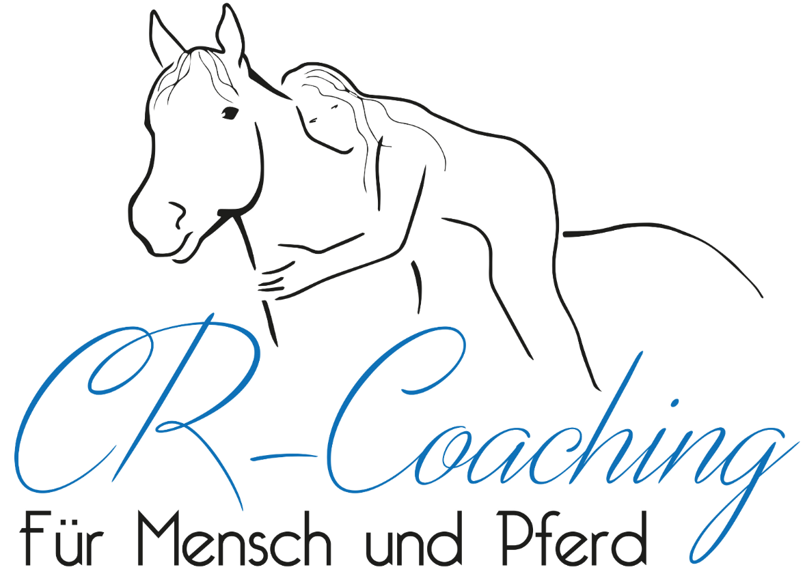
(Theorie)

Gut vorbereitet an ein Turnier, wer will das nicht?

In diesem Kurs hast Du die Möglichkeit, alles Wissenswerte rund um Westernturniere zu erlernen:

- Was gibt es für Disziplinen und welche eignen sich für mich und mein Pferd?
- Wie bereite ich mich auf ein Turnier vor?
- Kenne ich die Regeln und weiss, wie sie angewendet werden?
- Welche Anforderungen gelten für die einzelnen Disziplinen?
- Wie lese ich das Pattern richtig?
- Wie wird bewertet und wie lese ich das Scoresheet?

All das und noch vieles mehr wirst Du in diesem Kurs lernen. Ausserdem gibt es noch viele Tipps rund um die mentale Vorbereitung auf ein Turnier, damit Du Deine Nervosität in den Griff bekommst und das Bestmögliche aus Dir herausholen und Deinem Pferd die nötige Sicherheit und Gelassenheit bieten kannst.

Es gibt drei Termine zur Auswahl. Die Teilnehmerzahl ist auf 4 beschränkt.

Freitag, 19. Jan. 2024 19.00 – 21.00
Donnerstag, 22. Feb. 2024 19.00 – 21.00
Samstag, 23. März 2024 9.00 – 11.00

Kursleitung: Christa Riem, SWRA anerkannter Ringsteward, zert. Pferdeunterstützter Coach
Kurskosten : 90.- / Teilnehmer
Kursort : Schmitteplatz 4, 3076 Worb
Anmeldung : Christa Riem, criem@gmx,net, 079 227 14 43

Gutschein für den oben genannten Kurs.

20.- Rabatt

